По дороге к Азбуке. Занятие 29.
Тема: «Дружные звуки».

Цель: знакомство со звуками [йа] и буквой Я
Задачи:
Обучающие:
- ввести звуки [йа] и букву Я
- учить выделять звуки [йа] в начале, конце и середине слова, определять положение звуков в слове
- продолжать учить детей составлять слова из заданных букв;
- обогатить активный и пассивный словарь
- развивать умений говорения и слушания, формирование опыта чтения слогов;
1 - Вспомните какие вы знаете дружные звуки?
-Почему эти звуки так называются?
-Чем отличаются звуки (ЙО) и (ЙУ)?

Загадайте детям загадку:
Сердитый недотрога
Живет в глуши лесной.
Иголок очень много,
А нитки ни одной.
Кто же это? (еж)
- С каких звуков это слово начинается? Ё
ЙО

-Вспомните, что вертелось и крутилось и юлило, чтобы развеселить ёжика и лисёнка?
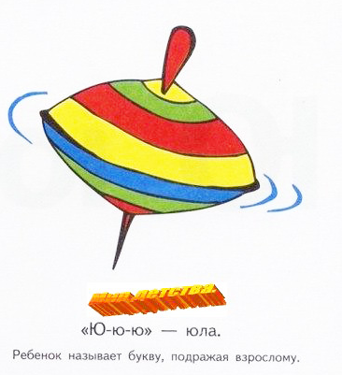
Ю
ЙУ
-Назовите слова со звуками (ЙУ), потом со (ЙО)?
(ежик, ерш, юла, салют, юбка юнга, тюлень)

2.Расскажите историю Ёжика, Лисенка и Мудрой Совы. -Как якал Яша?

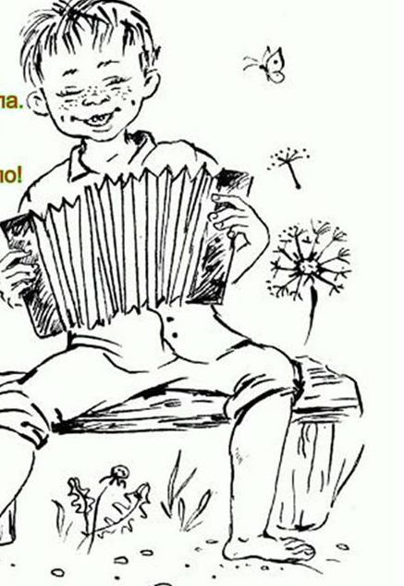
-Поэтому он и поселился в домике буквы - Я.
-Отгадайте, какие два дружных звука живут на чердаке этого дома?

Сегодня мы поговорим о звуках [Й’А].
- Картинка, где изображено, как Яша якает, обозначает звуки
[Й’А].
- Почему их называют дружными?
- Что делают губы при произнесении этих звуков?

3.Работа с рисунком.

ЙА Я
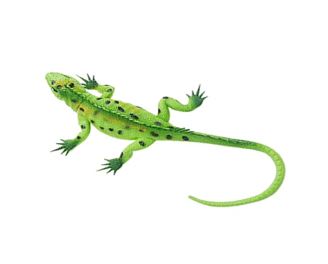
В названии каких картинок [Й ’А] слышится в начале, в середине, в конце?
«Отгадай загадку»

Бегает среди камней,
Не угонишься за ней.
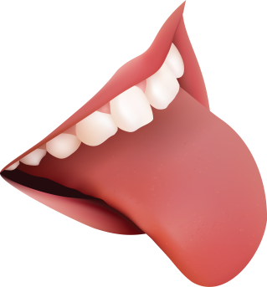
Ухватил за хвост, но - ах!
Удрала, а хвост в руках.
(Ящерица)
Всегда во рту,
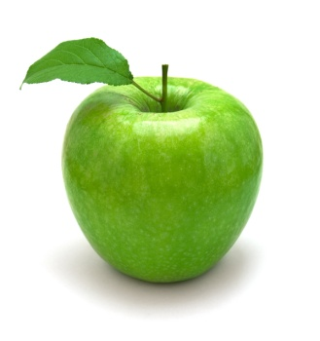
А не проглотишь.
(Язык)
Круглое, румяное,
Я расту на ветке.
Любят меня взрослые
И маленькие детки.
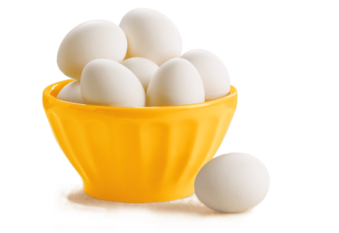
(Яблоко)
Могут и разбиться,
Могут и свариться.
Если хочешь, в птичек
Могут превратиться.
(Яйца)

Лежит замарашка
В щетинистой рубашке.
Хвост крендельком,
Нос пятачком,
Ничем не больна
А все стонет она.
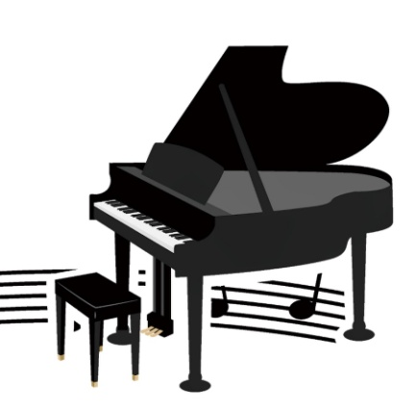
(Свинья)

Я стою на трех ногах,
Ноги в черных сапогах.
Зубы белые, педаль.
Как зовут меня?…
( Рояль)

-О чем были загадки?
-В каких словах звуки [Й’А] слышатся в начале, в середине, в конце?

5.Восполнение и изменение состава слов.
- Скажите со звуками [Й’А] в начале слова: _ма (яма), сень (ясень), ели, _дра, _стреб, _года, _йца, _рко, _сно, _щерица, _блоко,_корь.
- Отгадайте имена детей.
Для этого добавьте звуки [Й’А] в начале или в конце слова: _ (Яша), _рослав (Ярослав), Ра__(Рая), Зо_, Иль_, _на, Ма(й) .
- Как будут называть этих детей, когда они вырастут: Даша (Дарья), Наташа (Наталья), Соня, Таня, Маша, Ксюша, Настя.
- В каких именах звуки [Й’А] слышатся в конце, а в каком - в середине слова?

6. Превращения слов.
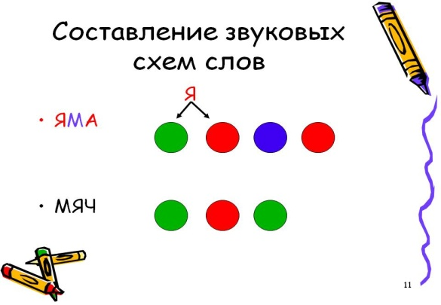
а) Отгадайте загадку и выложите с помощью звуковых обозначений слово-разгадку.
Чем больше из нее выкапывают,
Тем больше она становится.
(Яма)
- Положите обозначение звука [К] между [М] и [А]. Какое слово получилось? (Ям-ка.)

б) - Чем отличаются звуки [Й’А] и [А]?
-Составьте имя девочки из букв [Н], [А] и |Й’А | (Яна )
в) «Разгадай ребус».
Какое слово получится, если к цифре 7 добавить [Й’А]? (Семья )

7. Это буква Я. Она обозначает дружные звуки [Й’А].
Заштрихуйте эту букву красным карандашом. Объясните, почему вы заштриховали эту букву красным цветом?

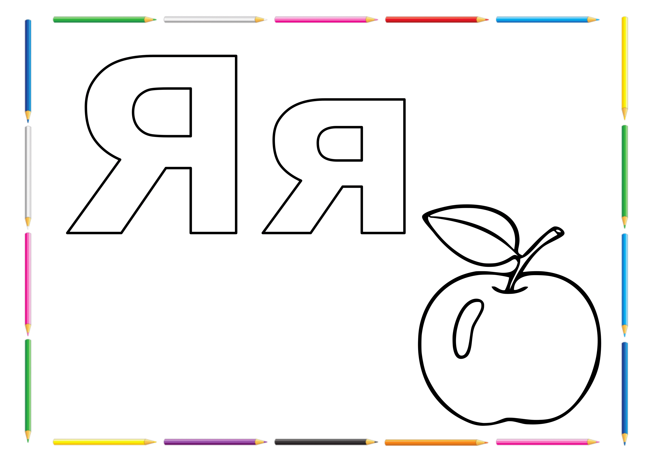
Каждый знает :
Буква Я
Самая хвастливая.
( Г. Юдина)
- Почему букву Я считают хвастливой?
-На что похожа эта буква?
-Прочитайте слоги. Урок 25. Учим букву Я, читаем слоги, слова и предложения вместе с кисой Алисой. - Яндекс.Видео

8.-Что мы узнали о звуках [Й ’А]?
-Чем буква Я отличается отзвуков [Й’А]?
- Чем отличаются звуки [Й’А] и [А]?
-Назовите слова со звуками [Й’А].

Дополнительный материал для родителей:
- учимся писать букву Я

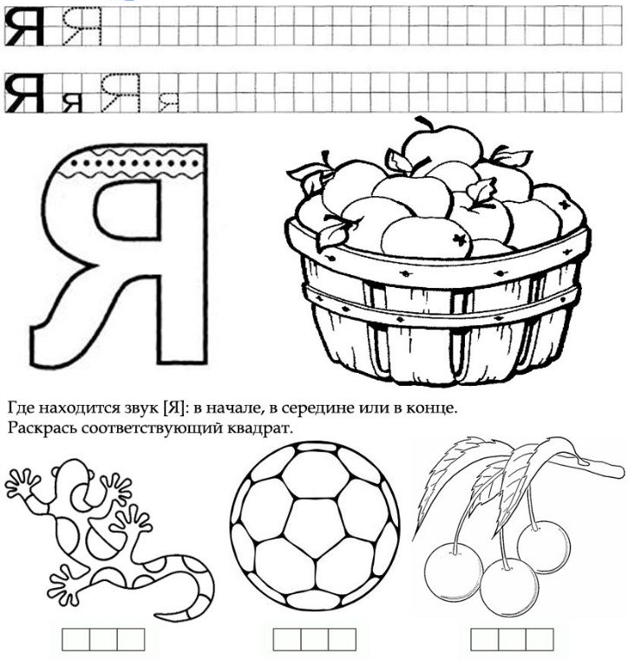
пальчиковая гимнастика

